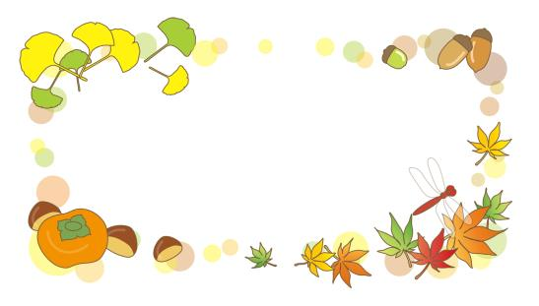

平成25年10月24日

糸魚川市立南能生小学校

ほけんだよりＮＯ．７

すこやか

気温に合った

服装を…

10月に入り、ようやく秋らしい気候になりました。

気温が高い日が続いたため、まだ寒さになれていない体には、朝晩の冷え込みが体調を崩す原因となります。

かぜをひかないように、気温に合った服装や、調節しやすい服装をお願いします。

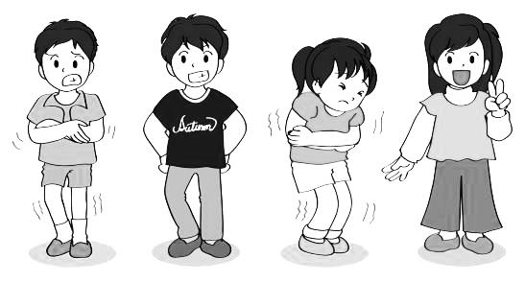

暑いときにすぐに脱げる、寒いときはすぐに羽織れるような、子どもたちでも調節しやすい服装にしましょう。

下着の着用も効果的です。朝晩の肌寒さから体を保護し、さらに体温の低下を防いでくれます。

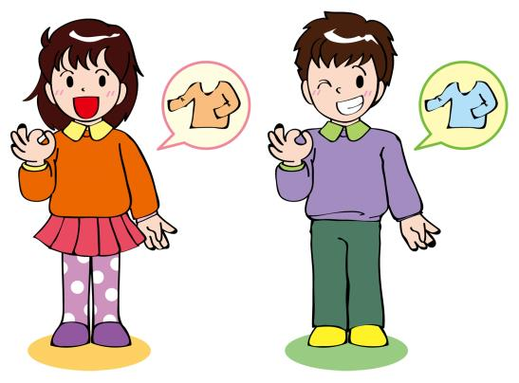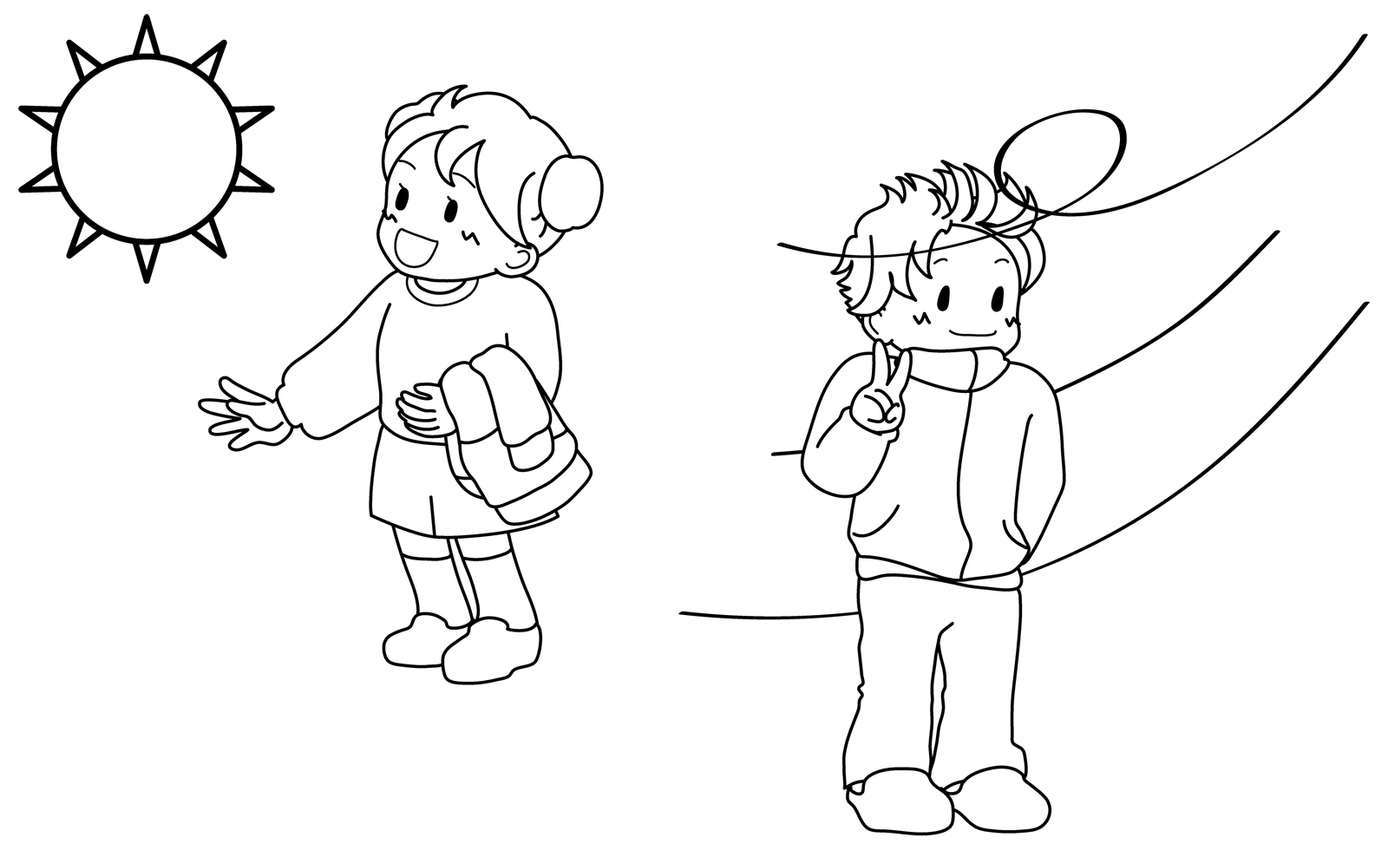

かぜがはやる季節です。

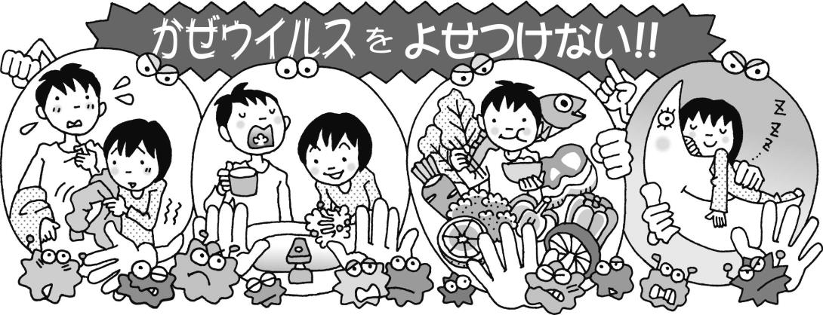

衣服の調節、うがい手洗い、免疫力をつける、早寝早起きで生活リズムを整えるなど、かぜ予防のために今からできることを実行しましょう。

25日(金)は、いよいよ遠足です。バスに乗っている時間が長いため、車酔いの心配がある場合は、下記の対応をお願いします。

また、当日の天候に合わせた服装、はきなれた靴の準備、体調管理もあわせてお願いいたします。

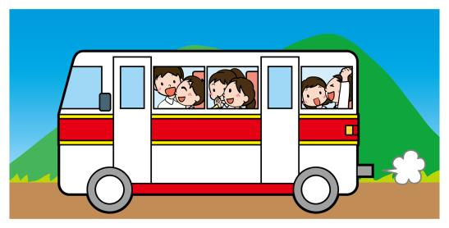

おおぞらバス遠足

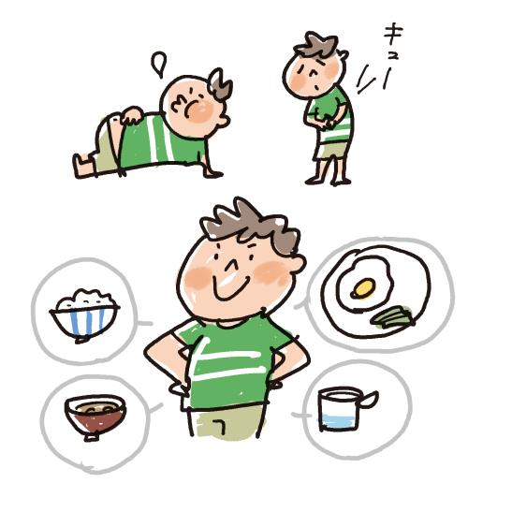

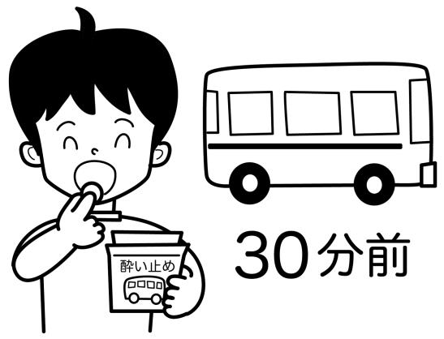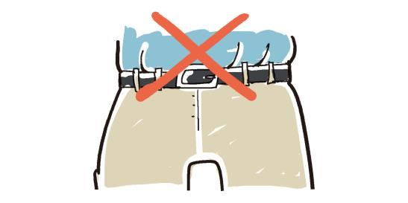

　酔い止め薬は、バスに乗る直前に飲んでも効果がありません。薬を飲む場合は、バスに乗る30分前に飲みましょう。

　満腹や空腹は、車酔いの原因となります。

　当日の朝食は、腹八分目にしましょう。

　おなかを締めつけるような服装は避け、動きやすく、ゆとりのある服装にしましょう。

生活リズムの

乱れが起こす

「低体温」

人間は、食物などから取り入れた物質を、体に必要な物質に作りかえて生命を維持するのに必要なエネルギーを作り出しています。この仕組みがもっともうまく働くのが、36.5～37℃と考えられています。

平熱が36℃を下回る状態を「低体温」といいます。生活リズムの乱れから、低体温の人が増えている傾向にあります。

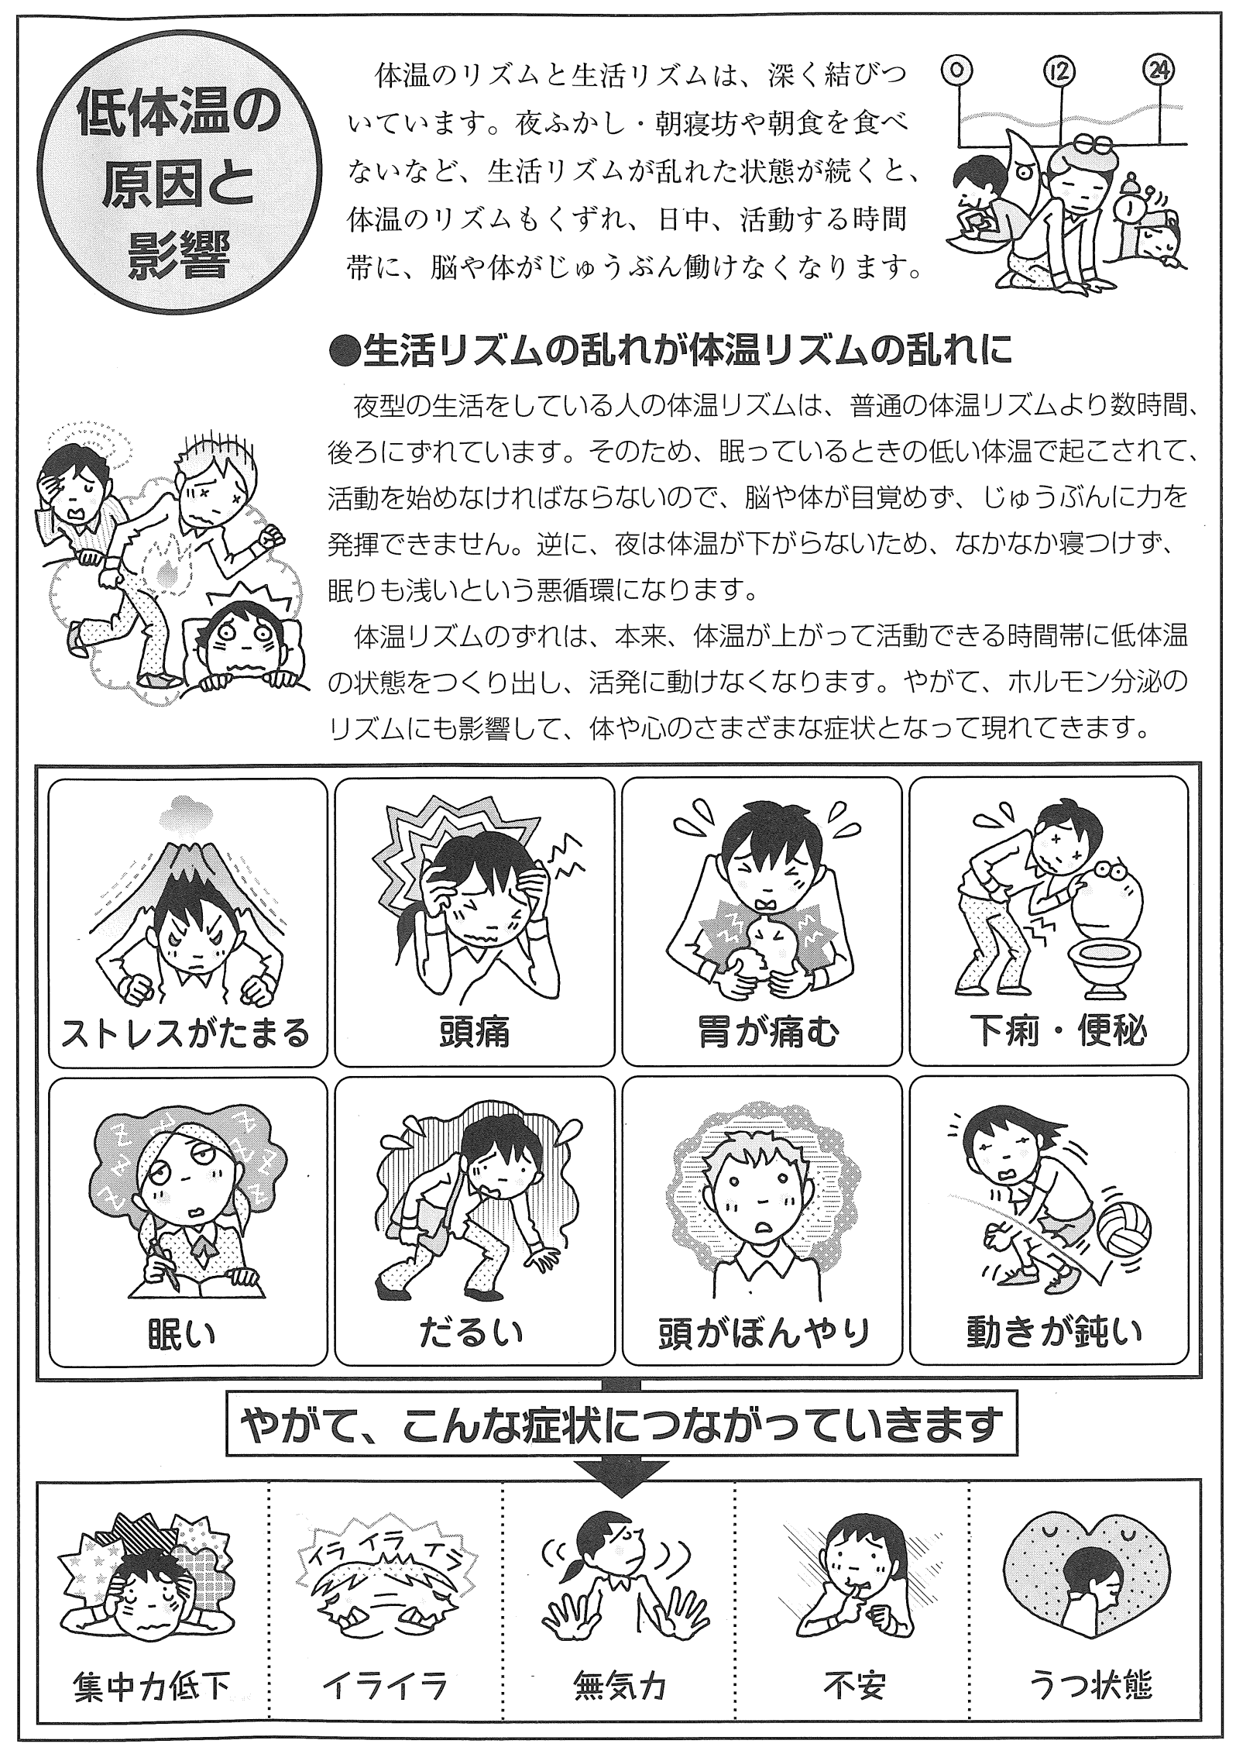

＊次号は低体温の改善方法について掲載します。